ПРИЛОЖЕНИЕ № 2
к документации об открытом аукционе
от 17.11.2023 № 6А/23
Графическая часть
ЛОТ № 1
Щитовая конструкция с электронно-цифровым типом смены изображения на стороне А,
статическим (динамическим) типом смены изображения на стороне В (8 х 4 м)
г. Кемерово, просп. Кузнецкий, юго-западнее дома № 33 РК № 14
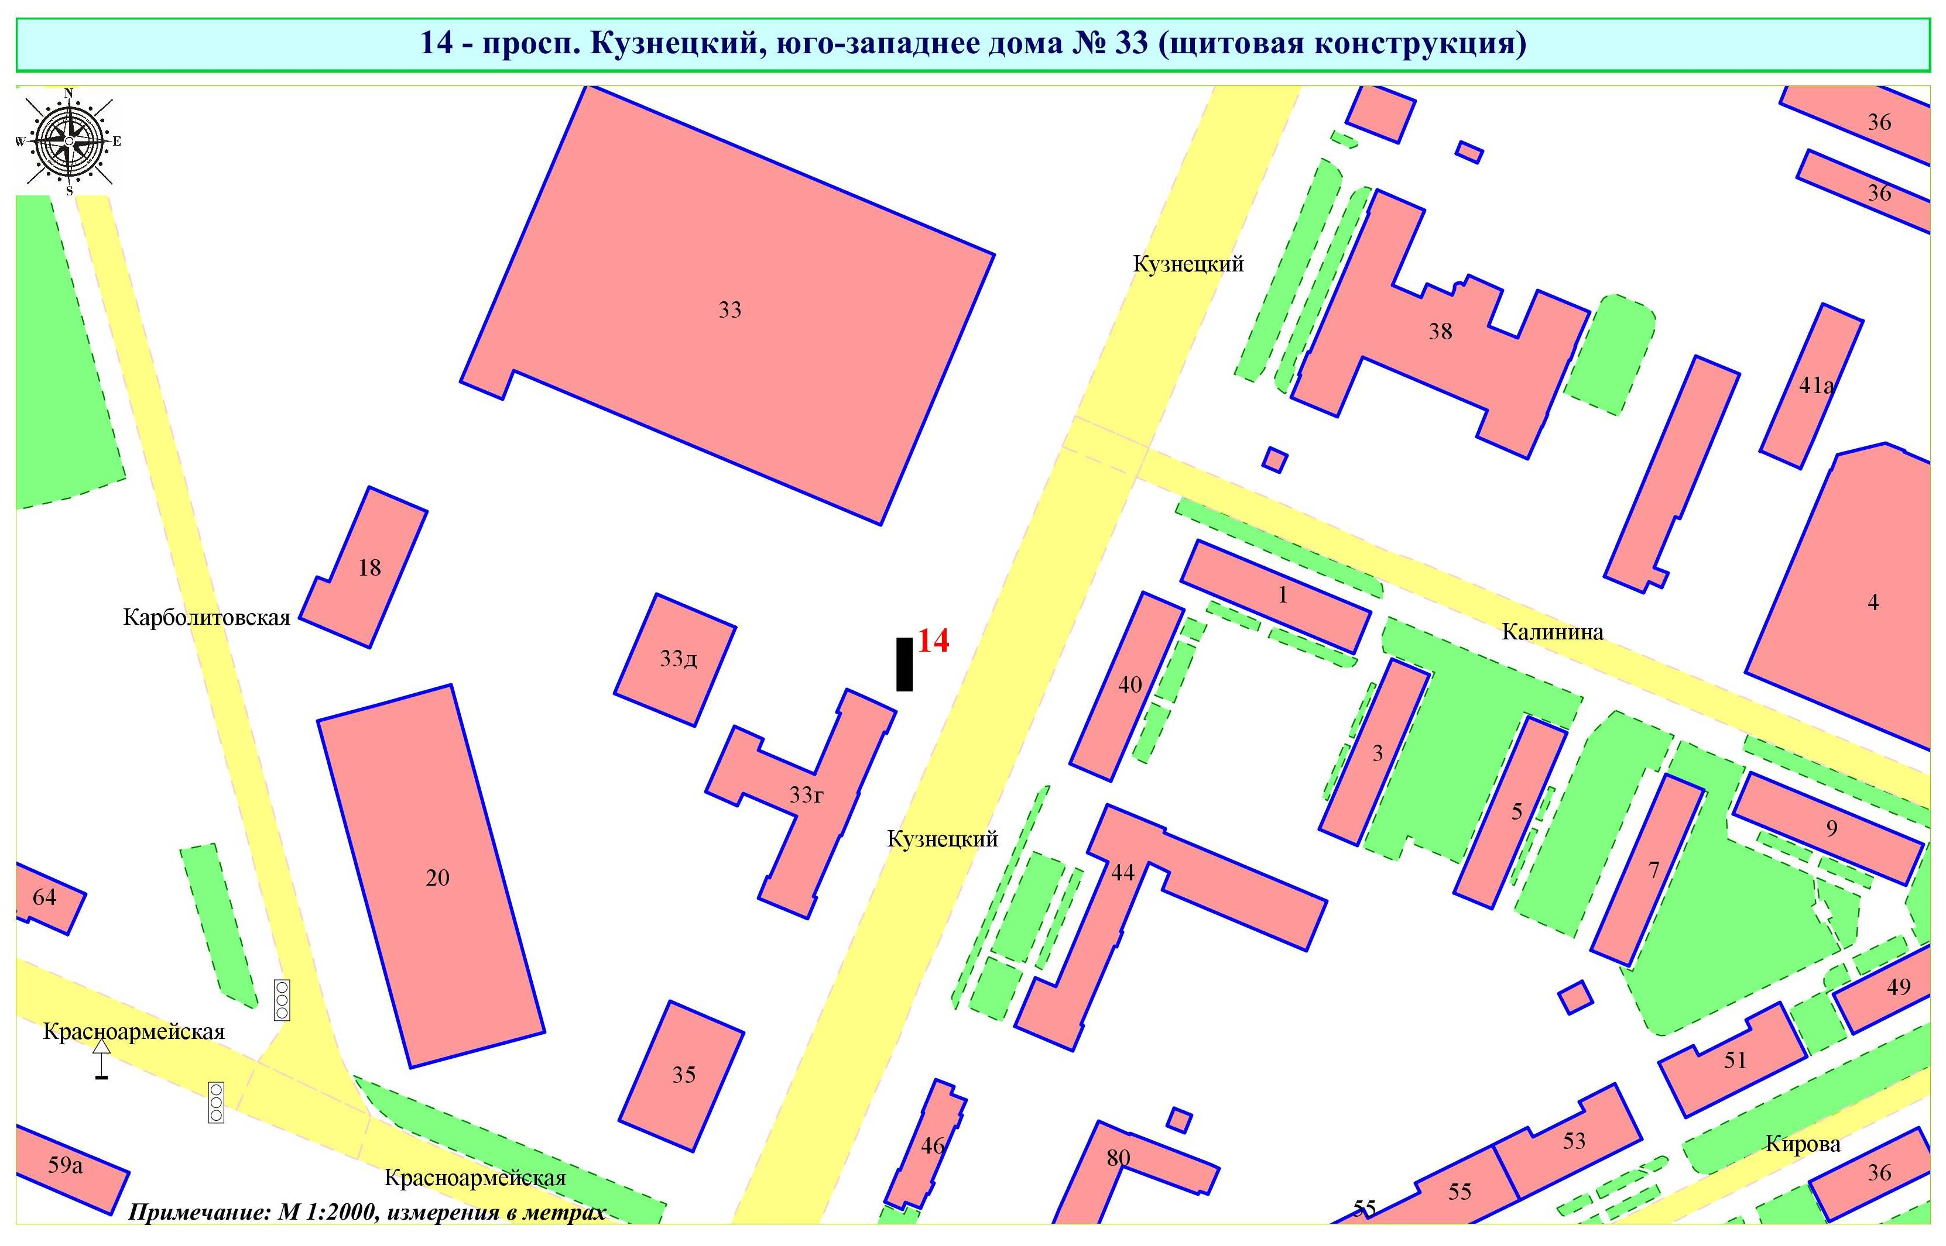
Фрагмент публичной кадастровой карты города с указанием места установки рекламной конструкции:
г. Кемерово, просп. Кузнецкий, юго-западнее дома № 33
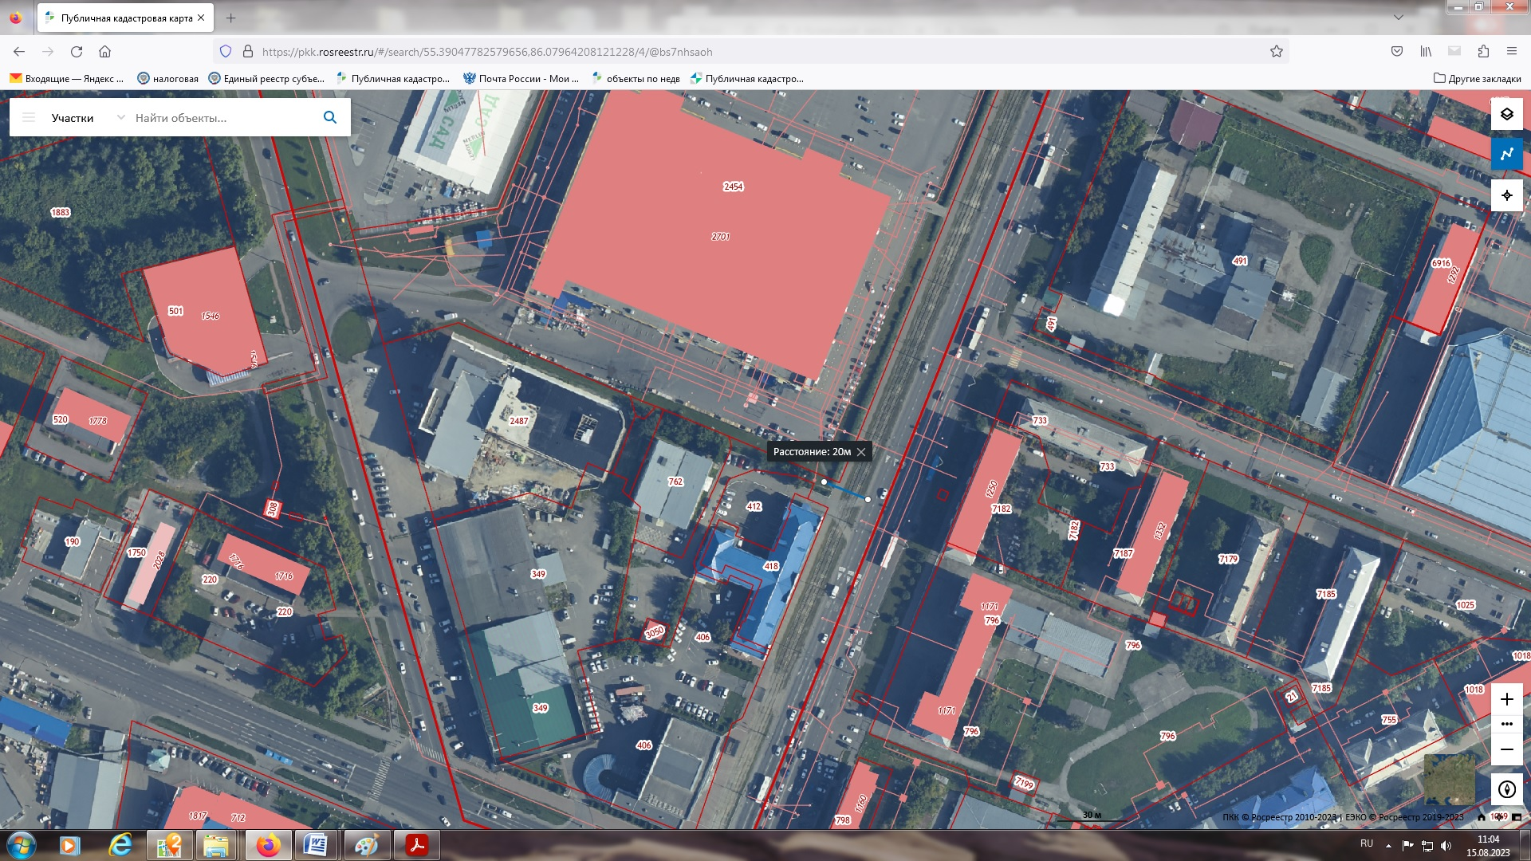

ЛОТ № 2
Щитовая конструкция с электронно-цифровым типом смены изображения, односторонняя (6 х 3 м)
г. Кемерово, ул. Красноармейская, 93, пересечение с ул. Рукавишникова, 1 РК № 31
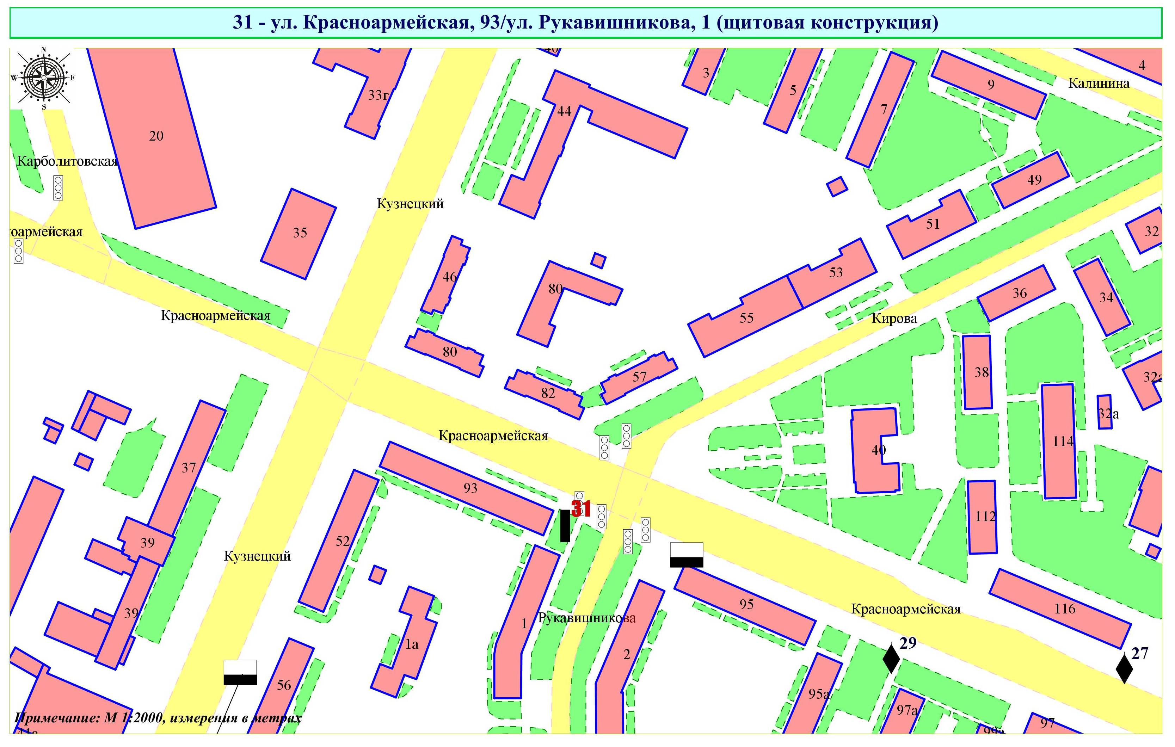
Фрагмент публичной кадастровой карты города с указанием места установки рекламной конструкции:
г. Кемерово, ул. Красноармейская, 93, пересечение с ул. Рукавишникова, 1
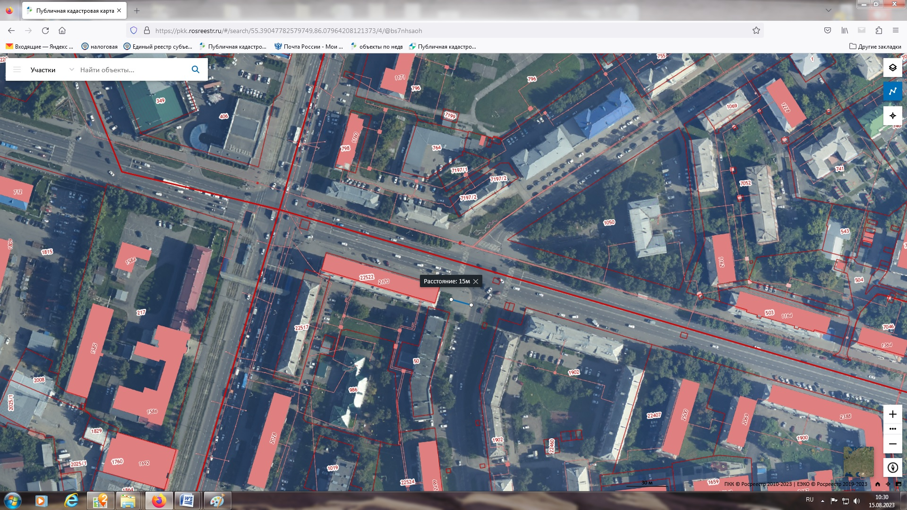

ЛОТ № 3
Щитовая конструкция с электронно-цифровым типом смены изображения, односторонняя (6 х 3 м)
г. Кемерово, просп. Кузнецкий, пересечение с ул. Сибиряков-Гвардейцев, 1 РК № 27А
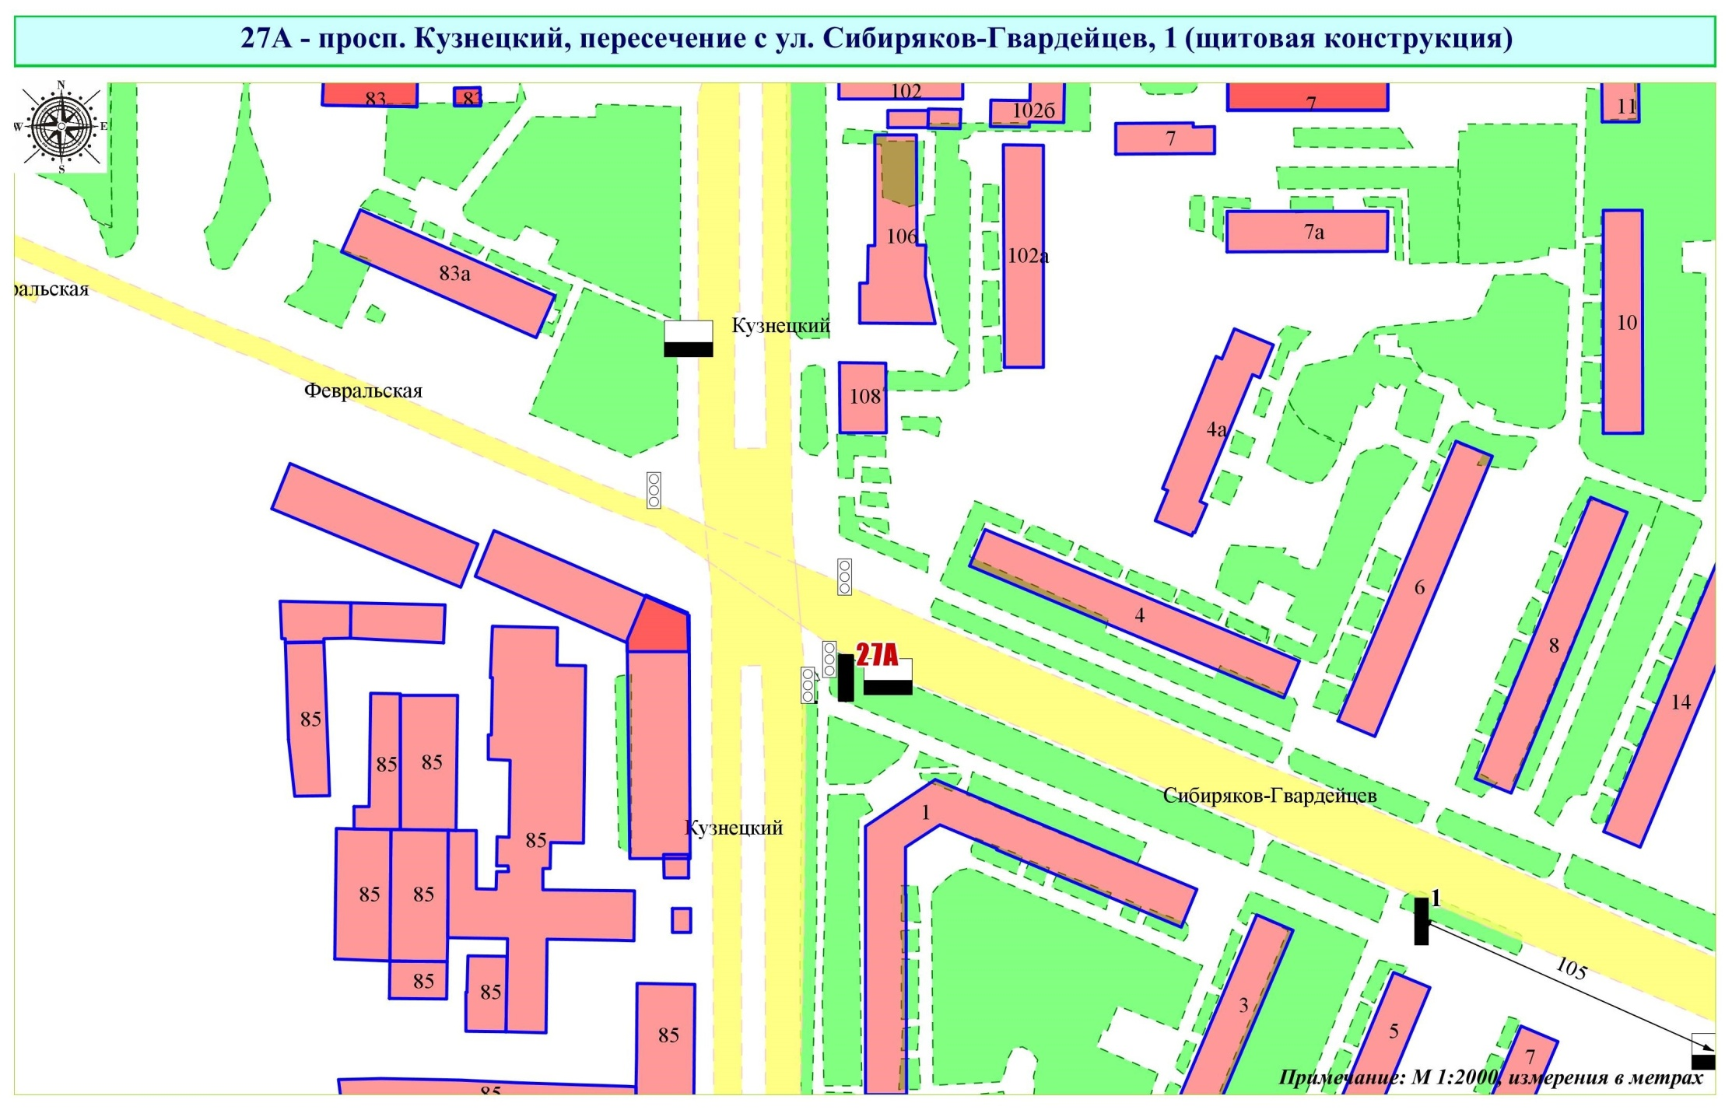
Фрагмент публичной кадастровой карты города с указанием места установки рекламной конструкции:
г. Кемерово, просп. Кузнецкий, пересечение с ул. Сибиряков-Гвардейцев, 1
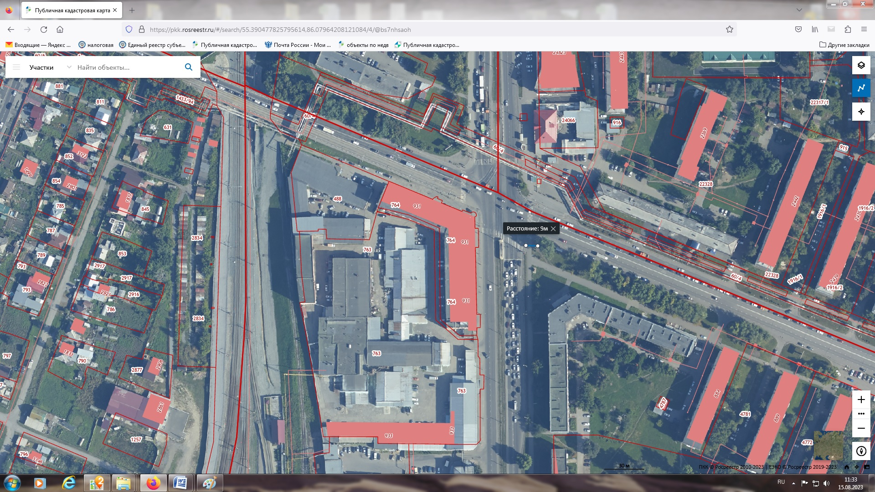

ЛОТ № 4
Щитовая конструкция с электронно-цифровым типом смены изображения, односторонняя (6 х 3 м)
г. Кемерово, просп. Ленина, 92, пересечение с ул. Терешковой РК № 28А
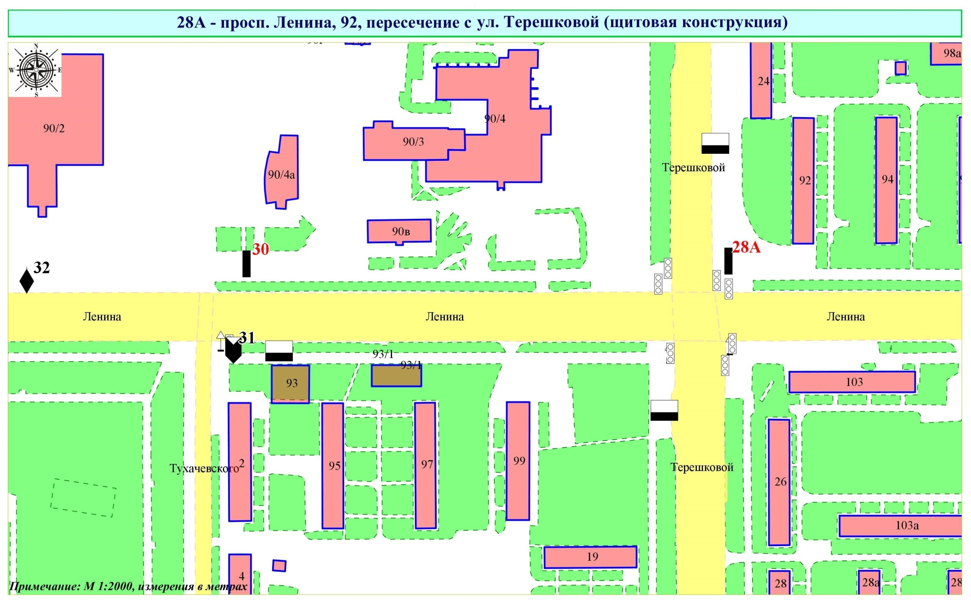
Фрагмент публичной кадастровой карты города с указанием места установки рекламной конструкции:
г. Кемерово, просп. Ленина, 92, пересечение с ул. Терешковой
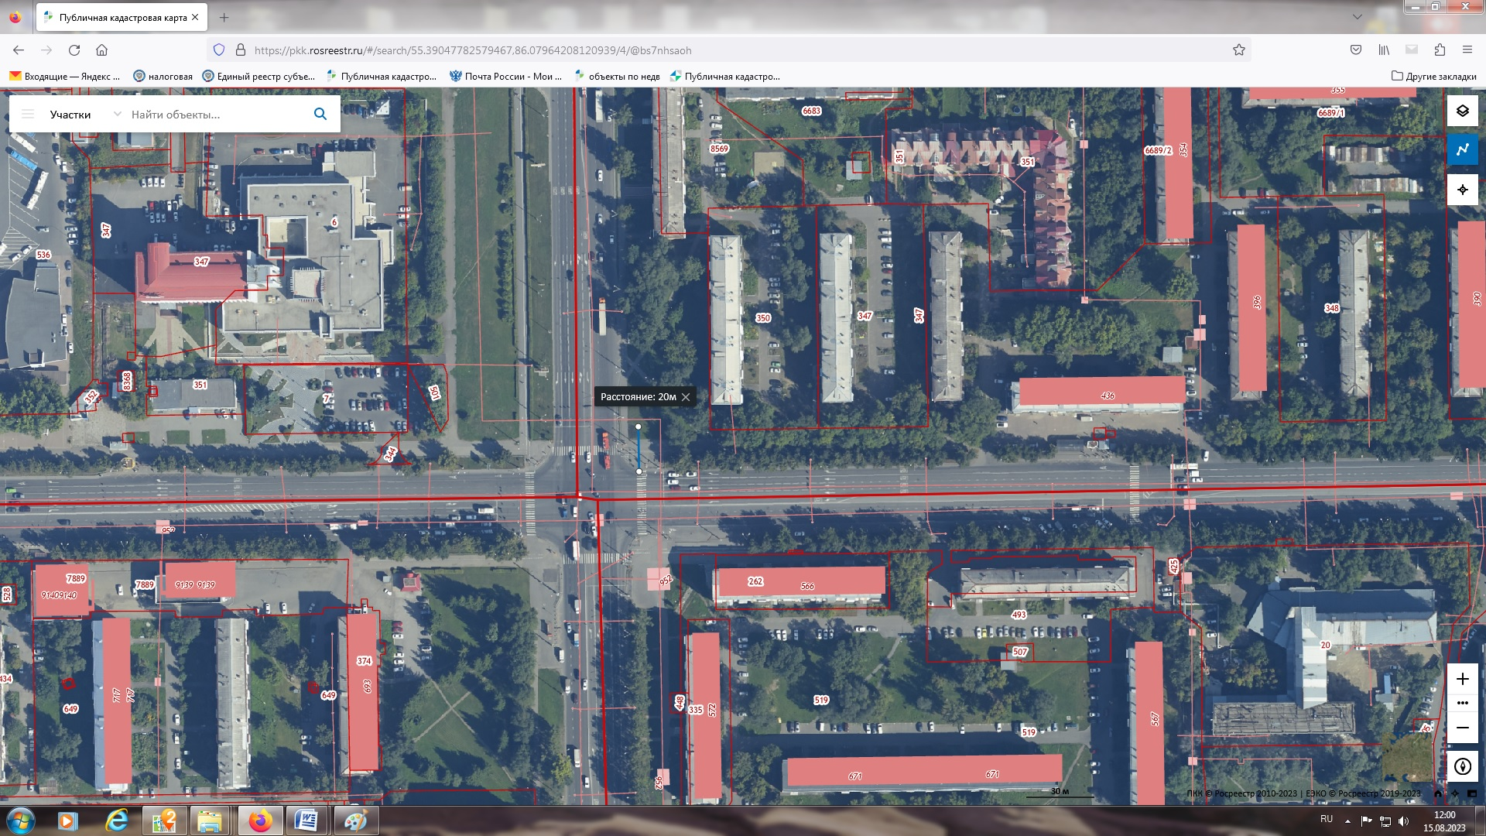

ЛОТ № 5
Щитовая конструкция с электронно-цифровым типом смены изображения на стороне А,
статическим (динамическим) типом смены изображения на стороне В (6 х 3 м)
г. Кемерово, ул. Терешковой, 18 РК № 20
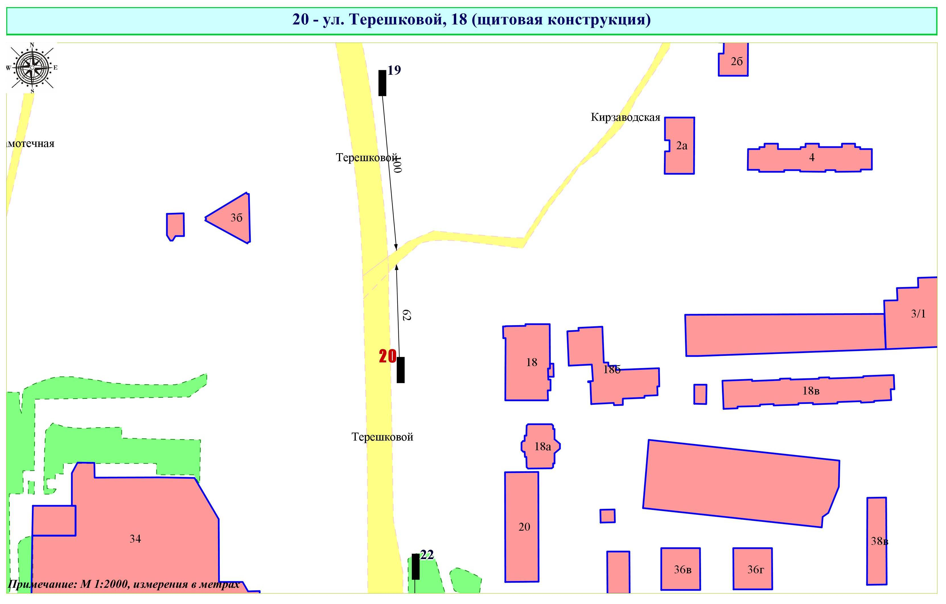
Фрагмент публичной кадастровой карты города с указанием места установки рекламной конструкции:
г. Кемерово, ул. Терешковой, 18
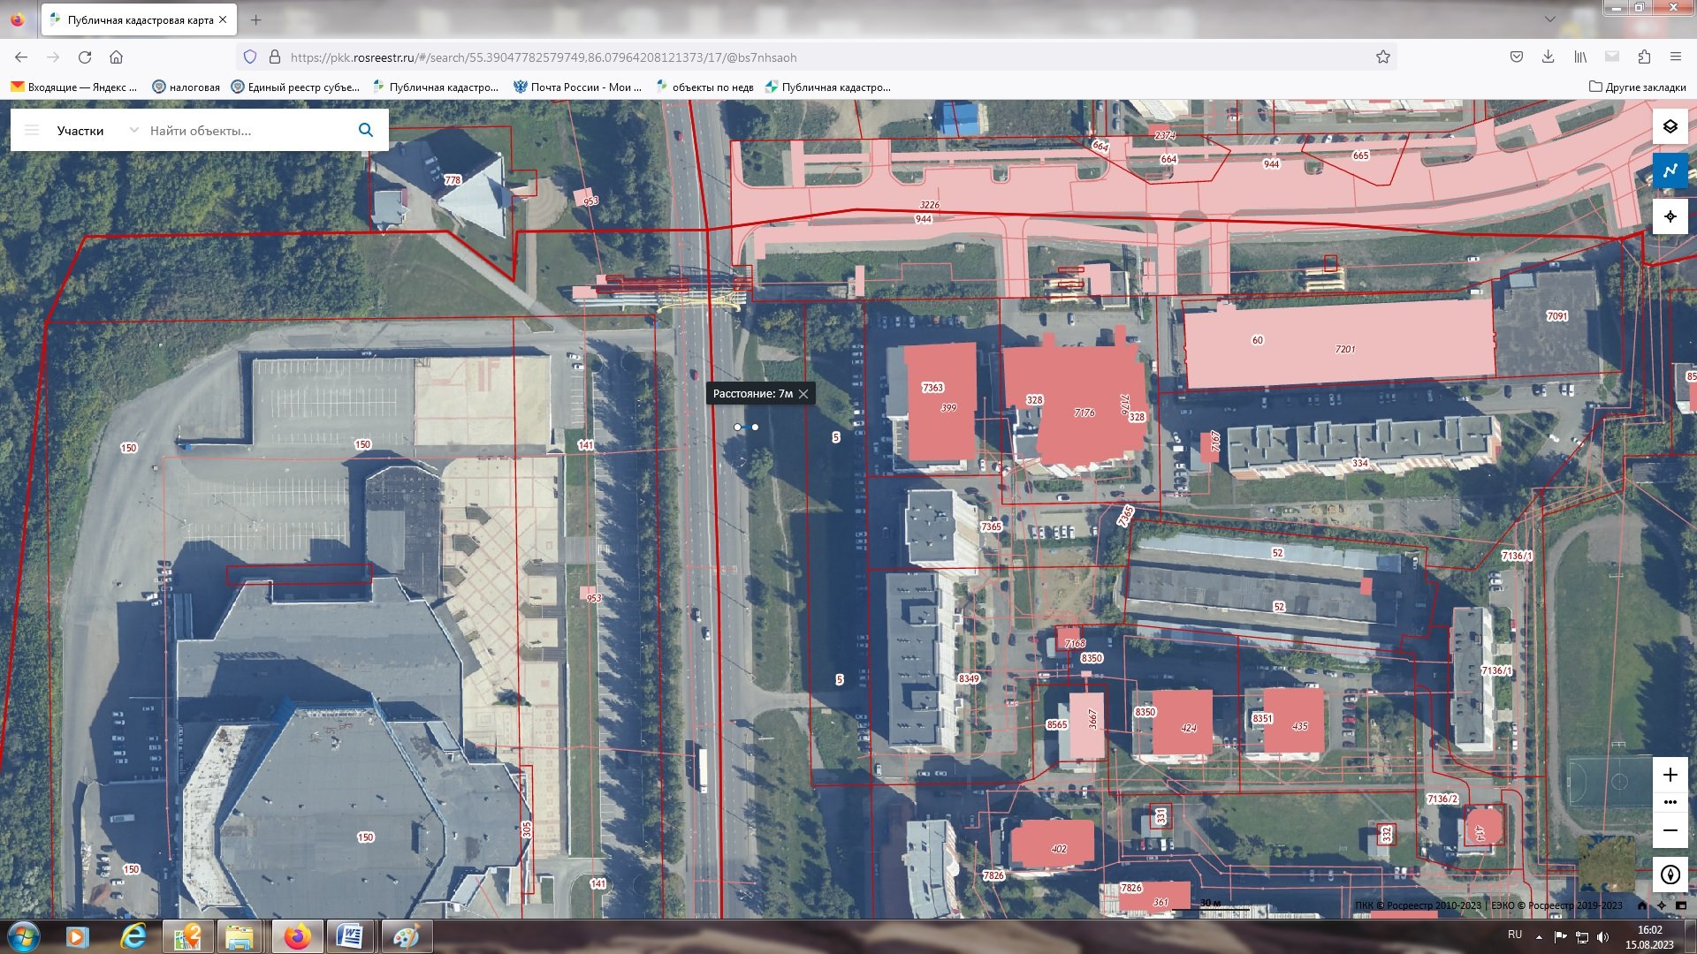

ЛОТ № 6
Щитовая конструкция с электронно-цифровым типом смены изображения на стороне А,
статическим (динамическим) типом смены изображения на стороне В (6 х 3 м)
г. Кемерово, просп. Шахтеров, пересечение с ул. Терешковой, 2 РК № 1Д
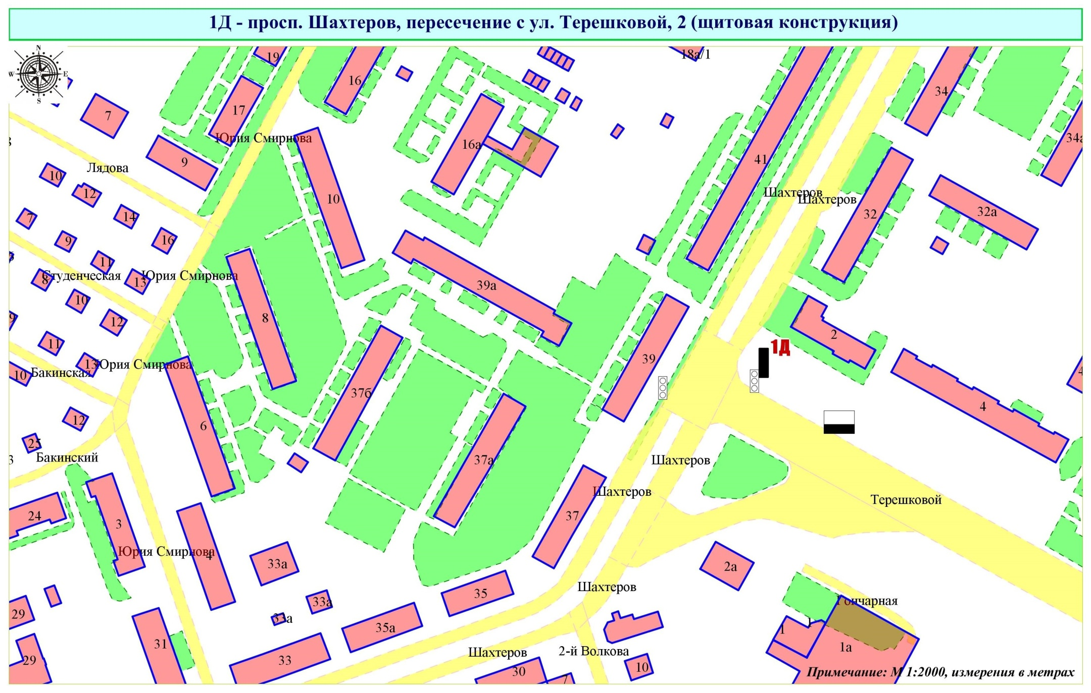
Фрагмент публичной кадастровой карты города с указанием места установки рекламной конструкции:
г. Кемерово, просп. Шахтеров, пересечение с ул. Терешковой, 2
